Отчет о проделанной работе за весенний семестр 2014/2015

Цель работы
Изучение подходов к моделированию систем тел с вращательными степенями свободы.

Актуальность
Моделирование дискретных сред с вращательными степенями свободы является актуальной задачей, так как большое количество процессов, протекающих в реальном мире как на молекулярном, так и на макроуровне требуют для своего описания учета таких степеней свободы.

Постановка задачи
Для описания системы тел с моментным взаимодействием дополнительно вводится следующее уравнение:
$${\left(θ_{i}∙{\underline{ω}}_{i}\right)}^{∙}= \sum_{j≠i}{{\underline{M}}_{j}}+{\underline{M}}_{i}^{e}$$
Решение такого уравнения, например, методом Рунге-Кутты приведет к неизбежному отклонению от закона баланса кинетического момента системы. Задачей данной работы является нахождение метода моделирования, который не будет давать такого отклонения.

Проблематика
Предположим, что для интегрирования поступательного движения был выбран алгоритм leapfrog, тогда система уравнений для i-го тела:
$$\left\{\begin{aligned}x_{i}=x_{i-1}+V_{i}dt \\ V_{i}=V_{i-1}+a_{i}dt\end{aligned}\right.$$
Запишем аналогичную систему для вращательного движения:
$$\left\{\begin{aligned}{\underline{φ}}_{i}={\underline{φ}}_{i-1}+\underline{\underline{Z}}\left({\underline{φ}}_{i-1}\right)∙{\underline{ω}}_{i} \\ {\underline{ω}}_{i}={\underline{ω}}_{i-1}+{\underline{M}}_{i}dt\end{aligned}\right.$$
Как видно из сравнений этих двух систем, основным различием является нелинейность системы уравнений для вращательного движения. Таким образом, теряется основное свойство метода leapfrog, которое позволяет интегрировать уравнения поступательного движения без больших отклонений от корректных значений энергии.
Какое же свойство позволяет методу leapfrog сохранять энергию? Это свойство называется симплектичностью и заключается в сохранении площади в пространстве обобщенных координат и импульса. Для одномерного случая свойство симплектичности наглядно можно увидеть на рисунке:
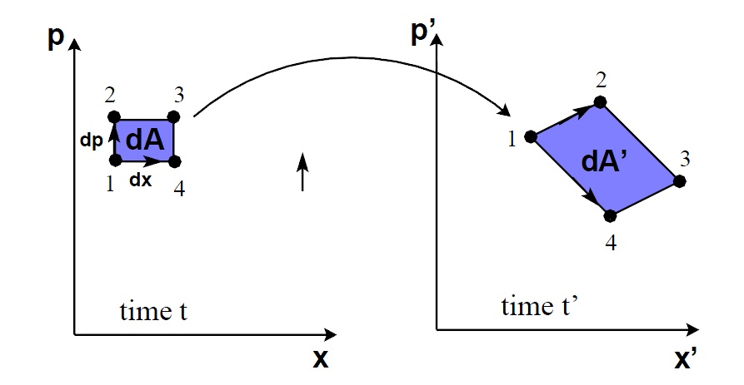

Путь получения симплектического метода
Лагранжиан системы тел с вращательными степенями свободы может быть записан в виде:
$$L=\sum_{i}{\frac{M_{i}{\left({\underline{v}}_{i}\right)}^{2}}{2}}+\sum_{i}{\frac{{\left({\underline{Ω}}_{i}\right)}^{2}I_{i}}{2}}-Π(\left\{{\underline{r}}_{i}\right\},\{θ_{i}\})$$
Здесь ${\underline{v}}_{i}$ ${\underline{Ω}}_{i}{\underline{r}}_{i}I_{i}$—скорость, угловая скорость, радиус вектор и тензор инерции. $Π$ — потенциальная энергия, $θ_{i}$ — ориентация тела.
Откуда получаются уравнения поступательного движения:
$$\underline{{\dot{r}}_{i}}=\underline{v_{i}}$$
$$M_{i}\underline{\dot{v_{i}}}=-∇Π$$
Модифицированный лагранжиан
$$L=\frac{M_{i}{\left({\underline{v}}_{i}\right)}^{2}}{2}+\frac{1}{2}Tr[\dot{Q}∙J∙{\dot{Q}}^{T}]-Π\left(\left\{{\underline{r}}_{i}\right\},\left\{θ_{i}\right\}\right)-Tr[λ(Q^{T}Q-1)]$$
Последнее слагаемое служит для того, чтобы обеспечить ортогональность $Q$

Список литературы
- A. Peter Young The leapfrog method and other “symplectic” algorithms for integrating Newton’s laws of motion // http://young.physics.ucsc.edu 21.04.14
- A. Dullweber, B. Leimkuhler, R. McLachlan Symplectic splitting methods for rigid body molecular dynamics
- Y Kajima, M.Hiyama, S. Ogata, T. Tamura Exactly Time-Reversible Molecular Dynamics Algorithm for Rigid-Body Systems // Journal of the Physical Society of Japan 80 (2011)
- В.В. Мараев Е.Н. Станкова Основы методов конечных разностей // СПб.: Изд-во С.-Петерб ун-та, 2012
- A symplectic method for rigid-body molecular simulation // Ayla Kol, Brian B. Laird, Benedict J. Leimkuhler

